附件1

# **南山区社会福利中心二期厨房燃气隐患整改（气改电）设备采购需求书**

**一、采购内容**

**（一）项目名称:**南山区社会福利中心二期厨房燃气隐患整改（气改电）设备采购

**（二）采购方:深圳市南山区民政局**

**（三）项目预算:人民币**97.527222**万元**

**（四）项目类别:货物类采购**

**二、采购需求**

**(一)项目背景**

南山区社会福利中心二期是一家养老机构，饱和用餐保障人数为1100-1200人，厨房位于负一层，面积约650平方米。为彻底整改福利中心二期厨房燃气隐患需通过“气改电”模式，即将使用燃气的厨房设备改为用电厨房设备。

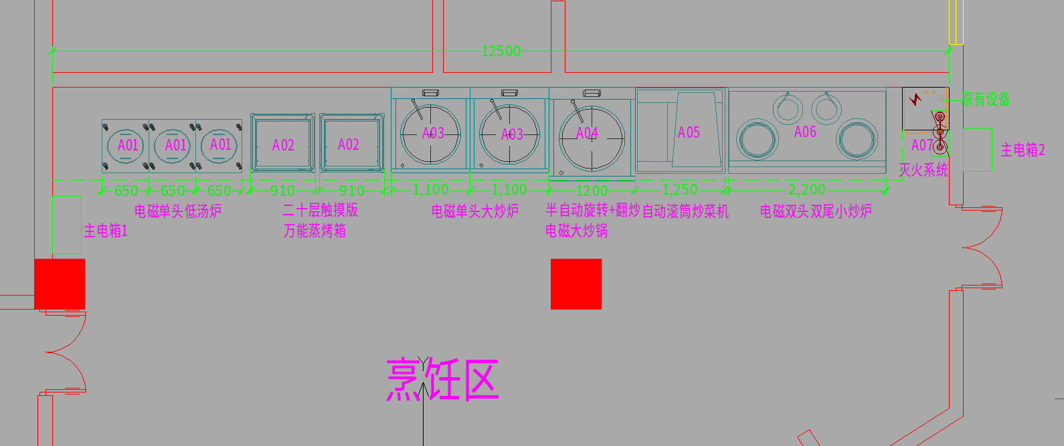**（二）厨房设备分布图**

**烹饪区平面图**

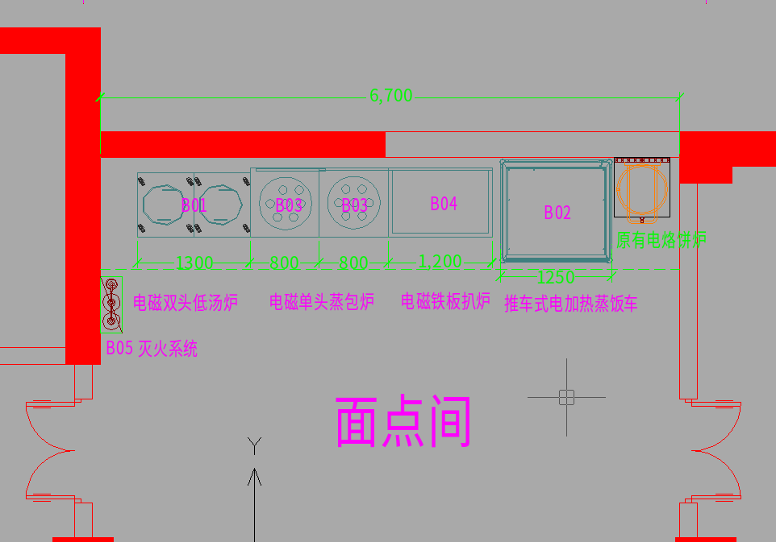**面点间平面图**

**（三）实施要求**

1.质量要求：供方提供的设备必须是全新的设备（包括零部件），包装完好，产品符合国家质量标准，必须具有生产日期、厂名、厂址、产品合格证等。

2.交货时间：20个工作日内。自采购方提供配套线路安装条件起，20个工作日内完成厨房设备进场、安装、调试。

3.验收标准：实质性满足采购需求，完成合同履约，并应符合我国现行有关技术规范和技术标准。

4.免费保修期：电磁设备免费保修期不少于2年，其他配套设备保修半年(不可抗拒的自然灾害、人为损坏及易损易耗件、水龙头等除外)。配套线路等质保期不少于2年。以上质保期时间自最终验收合格并交付使用之日起计算，免费保修期内所有设备维修均为免费上门服务。如因质量问题而引起产品损坏，供应商应对产品予以维修或更换，全部服务费和更换产品或零配件的费用由中标供应商承担；供应商如不能修理或不能调换的，提供不低于中标价的设备进行赔偿处理。免费保修期内，发生设备故障的，中标供应商接到通知2小时内赶到现场对产品进行维修或更换。

5.知识产权：投标单位保证所投产品等的合法性,未侵犯他人的知识产权。如有纠纷,由中标供应商承担全部法律及经济全部责任。

6.设备规格尺寸要求：因现场条件限制，须按照厨房设备分布图严格控制厨房设备的规格尺寸，慎重选择投标产品，中标人进场时须进行现场复核。

7.现场管理：在安装、调试期间，中标供应商应遵守采购单位相关管理，做好相关安全文明施工。

8.电路及配套线路安装资质要求：中标供应商自身或委托专业公司需具备承装（修、试）电力设施许可证‌或建筑机电安装工程专业承包（三级资质及以上）等资质。进场安装工人须按作业类型配备相应低压/高压电工，并持操作响应上岗证。

三、项目清单及技术参数

**（一）项目采购清单**

1.厨房设备

|  |  |  |  |  |
| --- | --- | --- | --- | --- |
| **序号** | **产品名称** | **数量** | **单位** | **备注** |
| **烹饪区** | |  |  |  |
| 1 | 电磁单头低汤炉 | 3 | 台 |  |
| 2 | 二十层触摸版万能蒸烤箱 | 2 | 台 |  |
| 3 | 电磁单头大炒炉 | 2 | 台 |  |
| 4 | 半自动旋转+翻炒电磁大炒锅 | 1 | 台 |  |
| 5 | 自动滚筒炒菜机 | 1 | 台 |  |
| 6 | 电磁双头双尾小炒炉 | 1 | 台 |  |
| 7 | 灭火系统 | 1 | 套 |  |
| 8 | 定制汤桶 | 2 | 个 |  |
| **面点间** | |  |  |  |
| 9 | 电磁双头低汤炉 | 1 | 台 |  |
| 10 | 推车式电加热蒸饭车 | 1 | 台 |  |
| 11 | 电磁单头蒸包炉 | 2 | 台 |  |
| 12 | 电磁铁板扒炉 | 1 | 台 |  |
| 13 | 灭火系统 | 1 | 套 |  |
| **其他** | |  |  |  |
| 14 | 单门保温餐车 | 3 | 台 |  |
| 15 | 防爆灯 | 36 | 个 |  |
| 16 | 防爆灯 | 23 | 个 |  |

2.配套线路安装及配件等

|  |  |  |  |  |
| --- | --- | --- | --- | --- |
| **序号** | **名称** | **数量** | **单位** | **备注** |
| 1 | 低压电力电缆（从电房到厨房烹饪区1#主电柜） | 180 | 米 |  |
| 2 | 低压电力电缆（从厨厨房烹饪区2#主电柜） | 27 | 米 |  |
| 3 | 厨房烹饪区1#主电柜 | 1 | 台 |  |
| 4 | 厨房烹饪区2#主电柜 | 1 | 台 |  |
| 5 | 电房GCK抽屉柜 | 1 | 台 |  |
| 6 | 烹饪区万能蒸烤箱电缆 | 24 | 米 |  |
| 7 | 烹饪区煲汤炉电缆 | 36 | 米 |  |
| 8 | 烹饪区大炒锅、自动滚筒炒菜机、半自动旋转+翻炒电磁大炒锅电缆 | 48 | 米 |  |
| 9 | 烹饪区小炒锅电缆 | 24 | 米 |  |
| 10 | 低压电力电缆 | 175 | 米 |  |
| 11 | 厨房面点区主电柜 | 1 | 台 |  |
| 12 | 电房GCK抽屉柜 | 1 | 台 |  |
| 13 | 面点区双头平头炉电缆 | 24 | 米 |  |
| 14 | 面点区双门电加热饭车电缆 | 12 | 米 |  |
| 15 | 面点区蒸包炉电缆 | 24 | 米 |  |
| 16 | 面点间电磁铁板扒炉电缆 | 12 | 米 |  |
| 17 | 镀锌线槽 | 60 | 米 |  |
| 18 | 不锈钢线槽 | 45 | 米 |  |
| 19 | 镀锌线槽L支架 | 30 | 个 |  |
| 20 | 镀锌线槽吊架 | 20 | 个 |  |
| 21 | 烹饪区原平板灯改防爆灯安装人工及辅材 | 60 | 项 |  |
| 22 | 配套线路涉及拆除和恢复 | 1 | 项 |  |
| 23 | 安装、辅材、调试等 | 1 | 项 |  |
| 24 | 旧燃气厨房设备拆除 | 1 | 项 |  |

### ****（二）技术参数****

1.厨房设备

|  |  |  |  |  |
| --- | --- | --- | --- | --- |
| **序号** | **产品名称** | **技术参数** | **推荐品牌** | **备注** |
| **A烹饪区** | |  |  |  |
| 1 | 电磁单头低汤炉 | 1.规格：650mm*750mm*500mm+700mm±10%，304全不锈钢结构；面板厚≥1.20mm,侧板厚≥1.0mm； 2.每台配1个汤桶：Φ500*H500MM，汤桶容量：≥98L； 3.功率：15KW，额定电压：380V/50HZ； 4.磁控开关≥5档，液晶显示屏，旋转水龙头；  5.过热保护，防干烧保护多重保护措施；  6.显示屏带有中文故障显示。 | 荣创、名厨、智厨、赛米控 |  |
| 2 | 二十层触摸版万能蒸烤箱 | 1.规格：910mm*830mm*1880mm±10%，304全不锈钢结构：面板厚≥1.20mm,侧板厚≥1.0mm； 2.可放份数盆20个*1/1份数盆； 3.电压/功率：380V/蒸25.7-28KW,烤34-37KW； 4.温度范围25℃-250℃； 5.二十层触摸版；  6.自动清洗，多重清洗模式。 | 佳斯特、乐创、德玛仕、极效 |  |
| 3 | 电磁单头大炒炉 | 1.规格：1100mm*1200mm*800mm+400mm±10%，304全不锈钢结构：面板厚≥1.20mm,侧板厚1.0mm； 2.每台锅1个：Φ900mm； 3.功率：25KW，额定电压380V/50HZ；  4.磁控开关，液晶显示屏，旋转水龙头。 | 荣创、智厨、名厨、德玛仕、赛米控 |  |
| 4 | 半自动旋转+翻炒电磁大炒锅 | 1.规格：1200mm*1300mm*800mm+400mm ±10%；  2.整机外壳优质不锈钢； 3.电压：380V/50Hz，功率：30kw； 3.Φ1000mm翻边锅，半自动转+翻妙电磁大炒锅，锅体容量≥110L； 4.多功能LED显示器，搅拌器具电动升降，方便操作； 5.多维立体搅拌，刮底、刮边，多档火力调节，无极调速翻炒，摇摆水龙头加水；  多功能LED显示器，搅拌器具电动升降，方便操作。 | 旭众、名厨、赛米控、荣创 |  |
| 5 | 自动滚筒炒菜机 | 1.规格：1250mm*1200mm*1550mm ±10%，304全不锈钢结构：面板厚≥1.20mm,侧板厚1.0mm； 2.电压：380V/50Hz，功率：20kw； 3.炒锅尺寸：Φ600mm； 4.炒菜重量：5-20KG； 5.具有1000±10%种菜谱存储编辑功能，智能语音播报功能，4路自动喷料。 | 荣创、名厨磁电、繁兴、赛米控 |  |
| 6 | 电磁双头双尾小炒炉 | 1.规格：2200mm*1200mm*800mm+400mm±10%，304全不锈钢结构；面板厚≥1.20mm,侧板厚≥1.0mm； 2.电压/功率：380V/15kW*2； 3.配2个锅：外径Φ500mm； 4.机芯采用分层次散热结构,机芯外壳全密封设计,采用黑色汽车烤漆机箱达到绝缘效果； 5.显示屏带有中文故障原因、显示用电量、实时功率、实时电压； 6.配置≥5档磁控开关,每个档位有相对应的功率输出情况、更直观掌握火力调节。 | 荣创、名厨、智厨、赛米控 |  |
| 7 | 灭火系统 | 1.规格：双瓶组； 2.采用悬挂式安装，动作温度：180±3（℃）； 3.主要配件：驱动瓶、药剂罐、水流控制阀、感温装置、控制箱、食用油专用灭火药剂及释放机构等，材料全部采用不锈钢、铜及少量合金铝，并经过防腐处理； 4.采用食用油专用灭火药剂； 5.灭火时间：≤1.8S，喷射时间：≥26S，喷射延迟时间：≤3S； 6.具有水冷却功能，在灭火剂完全喷射后，水流联动阀立即启动； 7.具有自动启动、手动启动、机械启动功能，且不会复燃，能提供消防中控信号。 | 环峰、时代、林川、澳华安 |  |
| 8 | 定制汤桶 | 1.规格：Φ600mm*800mm±10%； 2.复合底汤桶，电磁炉适用； 3.底部开孔焊接管道并进行加固，管道中连接开关，可将汤从底部放出。 |  |  |
| **B面点间** | |  |  |  |
| 9 | 电磁双头低汤炉 | 1.规格：1300mm*750mm*500mm+700mm±10%，304全不锈钢结构；面板厚≥1.20mm,侧板厚≥1.0mm； 2.每台配2个汤桶：Φ500*H500MM，汤桶容量：≥98L*2； 3.功率：2*15KW，额定电压：380V/50HZ； 4.磁控开关≥5级，液晶显示屏，旋转水龙头；  5.过热保护，防干烧保护多重保护措施； | 荣创、智厨、名厨 |  |
| 10 | 推车式电加热蒸饭车 | 1.规格：1300mm*1200mm*1600mm±10%，柜体材质均采用304#1.0-1.2MM不锈钢，蒸汽管为无缝钢管304#1.6-1.8MM厚，活动导轨304#4.0MM±10%； 2.功率：≥24KW，额定电压：380V/50HZ； 3.柜体单台一次可放一个推车，一个推车可放24个400*600*48mm的304#蒸盘； 4.泄压阀1个，电脑板自动控制，带缺水防干烧系统，有温度和时间显示，可定时控温； 6.使用无毒、无腐蚀的高强度耐热聚氨酯整体灌注高压发泡加厚保温，蒸煮运行时柜内温度100℃-101℃，外表温度不烫手，达到节能及保温最佳效果； 7.耐高温多气囊嵌入式硅胶门封条，密封效果好不漏气。 | 智厨、名厨磁电、赛米控、多美多、鼎龙 |  |
| 11 | 电磁单头蒸包炉 | 1.规格：800mm*800mm（800+50）mm ±10%，304全不锈钢结构：面板厚≥1.20mm,侧板厚≥1.0mm； 2.电压/功率：380V/20kW；  3.全优质不锈钢结构设计，面板厚≥1.20mm,侧板厚≥1.0mm； 4.加热技术和效果：采用电磁感应加热技术；  5.显示屏带有中文故障原因、显示用电量、实时功率、实时电压； 6.磁控开关≥5级。 | 荣创、智厨、名厨磁电、赛米控、鼎龙 |  |
| 12 | 电磁铁板扒炉 | 1.规格：800mm*800mm*(800+50)mm ±10%，304全不锈钢结构：面板厚≥1.20mm,侧板厚≥1.0mm； 2.电压/功率：380V/8kW； 3.人性化超耐用智能磁控开关控制，数码显示一目了然； 4.机芯采用分层次散热结构,机芯外壳全密封设计,采用黑色汽车烤漆机箱达到绝缘效果； 5.磁控开关≥5级。 | 荣创/智厨/名厨磁电 |  |
| 13 | 灭火系统 | 1.规格：双瓶组； 2.采用悬挂式安装，动作温度：180±3（℃）； 3.主要配件：驱动瓶、药剂罐、水流控制阀、感温装置、控制箱、食用油专用灭火药剂及释放机构等，材料全部采用不锈钢、铜及少量合金铝，并经过防腐处理； 4.采用食用油专用灭火药剂； 5.灭火时间：≤1.8S，喷射时间：≥26S，喷射延迟时间：≤3S； 6.具有水冷却功能，在灭火剂完全喷射后，水流联动阀立即启动； 7.具有自动启动、手动启动、机械启动功能，且不会复燃，能提供消防中控信号。 | 环峰、时代、林川、澳华安 |  |
| **其他** | |  |  |  |
| 14 | 单门保温餐车 | 1.规格：750mm*860mm*1480mm ±10%； 2.电压220V，功率≥0.75KW； 3.可放12个1/1深150mm份数盆。 | 海克、佳斯特、德玛仕 |  |
| 15 | 防爆灯 | 规格：1200mm*600mm，防爆灯 | 佛山照明  、欧普、三雄极光 |  |
| 16 | 防爆灯 | 规格：600mm*600mm，防爆灯 | 佛山照明  、欧普、三雄极光 |  |

2.配套线路安装及配件等

|  |  |  |  |  |
| --- | --- | --- | --- | --- |
| **序号** | **名称** | **技术参数** | **推荐品牌** | **备注** |
| 1 | 低压电力电缆（从电房到厨房烹饪区1#主电柜） | YJV-1KV-3×185+2×95MM2 | 金环宇、金龙羽、成天泰 |  |
| 2 | 低压电力电缆（从厨厨房烹饪区2#主电柜） | YJV-1KV-3×95+2×50MM2 | 金环宇、金龙羽、成天泰 |  |
| 3 | 厨房烹饪区1#主电柜 | 1800*800*400 | 空气开关：正泰、西门子、施耐德 | 定做。包含500A主空气开关，分开关315A1台空气开关，分开关63A漏保9个，电流表、电压表、互感器、铜排、二次线路等。 |
| 4 | 厨房烹饪区2#主电柜 | 1000*600*400 | 空气开关：正泰、西门子、施耐德 | 定做。主开关315A1台空气开关，分开关63A漏保9个，电流表、电压表、互感器、铜排、二次线路等。 |
| 5 | 电房GCK抽屉柜 | 定制 | 空气开关：正泰、西门子、施耐德 | 定做。包含400A空开、电流表、电压表、互感器、铜排、抽屉柜插件等。 |
| 6 | 烹饪区万能蒸烤箱电缆 | 3*25+2*16MM2 | 金环宇、金龙羽、成天泰 | 2组，每组12米电缆，共24米电缆。 |
| 7 | 烹饪区煲汤炉电缆 | 3*10+2*6MM2 | 金环宇、金龙羽、成天泰 | 3组，每组12米电缆，共36米电缆。 |
| 8 | 烹饪区大炒锅、自动滚筒炒菜机、半自动旋转+翻炒电磁大炒锅电缆 | 3*25+2*16MM2 | 金环宇、金龙羽、成天泰 | 4组，每组12米电缆，共48米电缆。 |
| 9 | 烹饪区小炒锅电缆 | 3*16+2*10MM2 | 金环宇、金龙羽、成天泰 | 2组，每组12米电缆，共24米电缆。 |
| 10 | 低压电力电缆 | YJV-1KV-3×120+2×70MM2 | 金环宇、金龙羽、成天泰 | 从电房到厨房面点房主电柜。 |
| 11 | 厨房面点区主电柜 | 1000*600*400 | 空气开关：正泰、西门子、施耐德 | 定做。包含250A主空气开关，分开关63A漏保10个，电流表、电压表、互感器、铜排、二次线路等。 |
| 12 | 电房GCK抽屉柜 | 定制 | 空气开关：正泰、西门子、施耐德 | 定做。包含250A开关、电流表、电压表、互感器、铜排、抽屉柜插件等。 |
| 13 | 面点区双头平头炉电缆 | 3*16+2*10MM2 | 金环宇、金龙羽、成天泰 | 2组，每组12米电缆，共24米电缆。 |
| 14 | 面点区双门电加热饭车电缆 | 3*25+2*16MM2 | 金环宇、金龙羽、成天泰 | 1组，12米电缆。 |
| 15 | 面点区蒸包炉电缆 | 3*16+2*10MM2 | 金环宇、金龙羽、成天泰 | 2组，每组12米电缆，共24米电缆。 |
| 16 | 面点间电磁铁板扒炉电缆 | 3*10+2*6MM2 | 金环宇、金龙羽、成天泰 | 1组，12米电缆。 |
| 17 | 镀锌线槽 | 200*100*1.2 | 国标 |  |
| 18 | 不锈钢线槽 | 300*100*1.2 | 国标 |  |
| 19 | 镀锌线槽L支架 | 80*80 | 国标 |  |
| 20 | 镀锌线槽吊架 | 60*30 | 国标 |  |
| 21 | 烹饪区原平板灯改防爆灯安装人工及辅材费用 | / | / | 烹饪区原平板灯改防爆灯安装人工及辅材费用。 |
| 22 | 配套线路涉及拆除和恢复的费用 | / | / | 配套线路涉及拆除和恢复的费用，包括但不仅限于天花、地面、墙面、炉背封钢等破坏修补费用。 |
| 23 | 安装、辅材、调试等 | / | / | 电缆终端头制作（含电缆头材料)，金属软管、卡箍、膨胀螺栓、线耳电工胶布等辅材，以及电缆运输、安装敷设、穿墙打洞等满足设备正常运行的相关费用。 |
| 24 | 旧燃气厨房设备拆除费 | / | / | 原所有燃气设备拆除以及末端燃气管道切割拆除。 |

1. 投标报价要求

（一）项目报价**经费控制上限97.527222万元**，投标单位报价含厨房设备主件配件、配套线路、安装、辅材、运输费、调试、保修、培训、税金等全部费用和验收合格交付使用之前以及技术和售后服务等其他各项有关费用。项目预算控制价以区财政批复预算为准，在设备安装前，采购方可视批复预算总金额进行预算内调整。

（二）项目报价按照第三条、第（一）项的采购清单的格式进行报价。

**（三）投标总报价不得高于97.527222万元，投标单位分厨房设备和配套线路安装及配件两部分进行报价，其中1.厨房设备费用的报价不能超过66.1208万元；2.配套线路安装及配件等费用的报价不能超过31.406422万元，否则废除投标资格。**